Maison Contemporaine - Région LALBENQUE

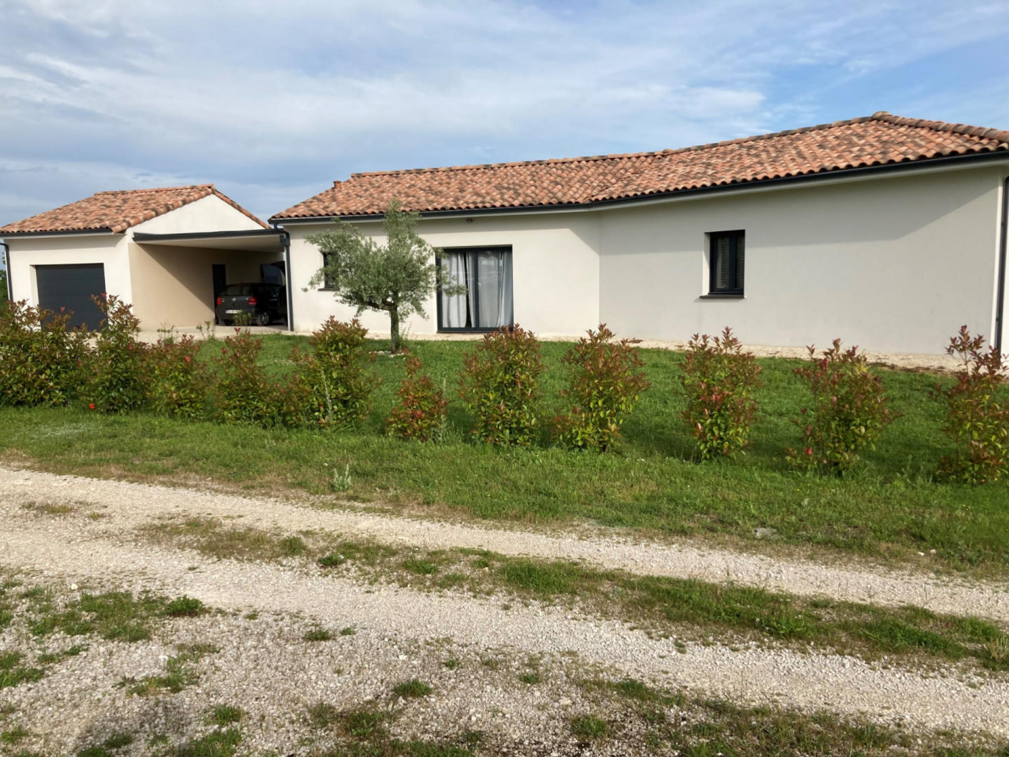
REF : CA6824

Causse Lalbenque. Maison contemporaine plain-pied avec piscine d'environ 160 m² de surface habitable sur terrain d'environ 2431 m². Entrée avec placard, séjour avec cuisine ouverte aménagée équipé, donnant sur la terrasse et la piscine, cellier, 4 chambres dont une parentale avec salle d'eau et dressing, 2 wc. Auvent reliant la maison au garage. Chauffage au sol pompe à chaleur, climatisation dans le séjour. Fenêtres PVC et baies alu. Volets roulants Pvc électriques Adoucisseur d'eau. Assainissement individuel conforme.
Les informations sur les risques auquel ce bien est exposé sont disponibles sur le site Géorisques www.georisques.gouv.fr

Prix : 390 000 € *
* Honoraires à charge de l'acquéreur : 5,41% soit 370 000 € net vendeur.

Surface Habitable : 160 m²  Surface Terrain : 2 431 m²  N° de chambres : 4  Etat : Très bon | Année de construction : 2019  Chauffage : Pompe chaleur  Taxe Foncière : 850 €

Situation du bien:  Campagne non isolée  Rez de chaussée:  Cellier 7,51 m²  4 Chambres 11,43 - 11,39 - 10,75 - 1,33 m²  Couloir 3,04 m²- 2,98 m²  Dressing 4,98 m²  Hall d'entrée 3,88 m²  Séjour 75 m² avec cuisine ouverte  Salle de bains 4,98 m²  Salle d'eau 4,98 m²  Terrasse 50 m²  WC 3,69 - 1,38 - m²  Dépendances:  Garage 25 m²  DPE:  Consommation énergétique en énergie primaire  Emission de gaz à effet de serre  DPE en cours  DPE en cours  Chauffage:  Climatisation réversible dans le séjour  Pompe à chaleur hydrolique par le sol  Equipements de Cuisine:  Four | Equipements de Cuisine (suite):  Frigo  Hotte aspirante  Lave vaisselle  Plaque à induction  Equipements divers:  Adoucisseur d'eau  Double vitrage  Fosse septique aux normes  Production eau chaude pompe à chaleur  Equipements Electrique:  Antenne parabolique  Câble TV  Téléphone  Volet électrique)  Fenêtres:  Double vitrage  Volets pvc  Services:  Aéroport 1 h toulouse  Autoroute 6 km  Calme  Commerces 5 km  Ecole 500 m - 5 km - 13 km  Gare 4 km  Hôpital 13 km  Plain-pied  Terrain:  Piscine  Toiture:  Tuiles  Vue:  Dégagée



- Tel: «tel_agence-

